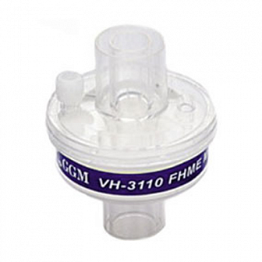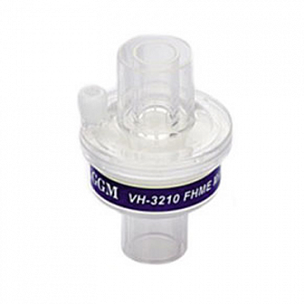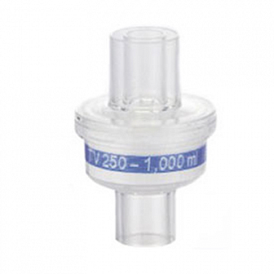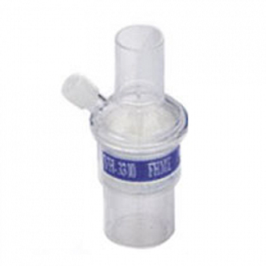

Бренд:
Kranz
Страна-производитель:
Китай
Подробнее о производителе
Характеристики | VH-3110 | VH-3210 | VH-3211 | VH-3310
Порт Luer Lock | √ | √ | √ | √
Коннектор | 22F/15M, 22M/15F | 22F/15M, 22M/15F | 15M, 22M/15F | 15M, 22M/15F
Принцип фильтрации | электростатический
Количество в упаковке | 400 шт. (8 кор. х 50 шт.) | 400 шт. (8 кор. х 50 шт.) | 400 шт. (8 кор. х 50 шт.) | 810 шт. (27 кор. х 30 шт.)
Упаковка (Д x Ш x В) | 55 x 55 x 55

